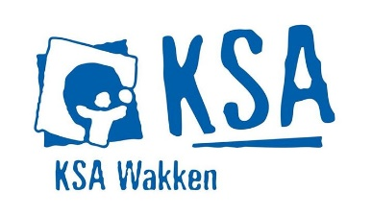
GROOT KAMP: WAT IN DE VALIES?
NAAM: …………………………………………………………………………………………………………………………………………..
Opmerkingen:
- TEL ER OOK BIJ WAT ZE OP DE DAG VAN VERTREK AANHEBBEN!
- Tussen haakjes hebben wij een richtlijn geplaatst, omdat wij de laatste jaren soms problemen ondervinden om alles met 1 gemeentevoertuig ter plaatse te krijgen door te grote of teveel valiezen. Alvast bedankt om hiermee rekening te houden
 | AANTAL HEEN  (in te vullen door de ouders) | AANTAL TERUG  (in te vullen door de leidsters)
T-shirts/topjes (+- 8)
Pulls/sweaters (+-4)
Shorts (+- 5)
Lange broeken (+- 2)
Trainings (+- 1)
Kousen (+- 10)
Onderbroeken (+- 12)
Onderhemdjes (+- 3)
Pantoffels (1)
(Sport)schoenen/sandalen/… (2)
(Regen)jas (1)
Uniform
- T-shirt (1)
- sjaaltje (1)
Badpak (evtl. bandjes) (1)
Grote handdoeken (2 à 3)
Kleine handdoeken (+-3)
Washandjes (+-5)
Wasgerief:
- tandenborstel (1)
- tandpasta (1)
- bekertje (1)
- zeep/douchegel (1)
- shampoo (1)
- borstel/kam (1)
Slaapgerief:
- pyjama (1 à 2)
- slaapzak (1)
- hoeslaken (1)
- kussensloop (1)
- kussen (1)
Zonnecrème (1)
Petje (1)
Zakdoeken
Knuffelbeer (1)
Strips/Leesboeken (2)
KLEINE gezelschapspelen (1)
Evtl. kleine zaklamp (1)
Briefpapier + postzegels (voor de kleinsten best de adressen reeds op de enveloppen schrijven)
Kleine rugzak + drinkbus (dagtocht)
Wat zakgeld (kaartjes, ijsje voor op dagtocht,…) niet meer dan €10!) De kleinsten kunnen hun zakgeld evtl. afgeven aan de leidsters bij vertrek

!! Voor de kleinsten is het altijd handig om vooraf voor elke dag pakketjes klaar te maken met daarin broek, T-shirt, pull, ondergoed en kousen. Het is ook een aanrader om de koffer samen met je dochter te maken, want sommige meisjes weten niet goed wat ze allemaal meehebben en dan raken ze misschien in paniek wanneer ze iets niet onmiddellijk vinden.
Elektronische zaken (Ipod, MP3, GSM,…) zijn niet toegelaten op kamp.

